Приложение №2
к Договору безвозмездного оказания услуг
от «___» _______________ 2025 г. № ____
Сведения о поступивших в приют для животных
животных без владельцев и животных, от права собственности на которых владельцы отказались,
в информационно-телекоммуникационной сети «Интернет»

Фото | Дата отлова | Населенный пункт и адрес отлова | Вид,  пол,  порода | Прибли-зительный возраст | Окрас, характерис-тика волосяного покрова | Наличие ошейника (шлейки), одежды, клетки, переноски, иного транспор-тировоч-ного устройства | Особые отметины и приметы | Наличие / отсутст-вие стерили-зации / кастра-ции | Физическое состояние животного, особенности походки, передвижения, в том числе вследствие травм | Присвоенный идентификационный номер при маркировании  и чипировании | Дата и причина выбытия животного из приюта
1 | 2 | 3 | 4 | 5 | 6 | 7 | 8 | 9 | 10 | 11 | 12
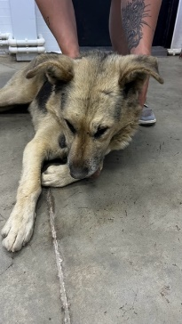 | 29.05.2025г. | Сосновский МР, Красное поле, Солнечная 4 | Собака,  кобель,  б\п | 1г | серый | Нет | Вес 16 кг; высота в холке 40 см | Нет | Удовлетворительное | Бирка №RU181659b54  Чип 643048161376511  Дело №265  Карточка учета № 1 | 20.06.2025ПМО
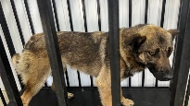 | 29.05.2025г. | Сосновский МР, Красное поле, Цветочная 12 | Собака,  кобель,  б\п | 4г | Серо-черный | Нет | Вес 23 кг; высота в холке 45 см | Нет | Удовлетворительное | Бирка №RU12b84b251  Чип 643023657410274  Дело №265  Карточка учета № 2 | 30.05.2025ПМО
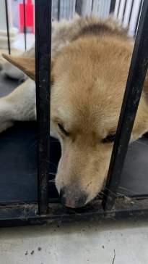 | 29.05.2025г. | Сосновский МР, Красное поле, Северный тракт | Собака,  кобель,  б\п | 3г | Рыже-черный | Нет | Вес 26 кг; высота в холке 45 см | Нет | Удовлетворительное | Бирка №RU162530а36  Чип 643028361314235  Дело №265  Карточка учета № 3

